REPORT



|  |  |
| --- | --- |
| 과 목 : | 객체지향프로그래밍 |
| 제출일자 : | 2023.05.23 |
| 담당교수 : | 황성호 |
| 학 과 : | 멀티디자인학과 |
| 학 번 : | 201522405 |
| 이 름 : | 최준하 |

1. (예제 8-1) point 클래스를 상속받는 ColorPoint 클래스 만들기.

#include <iostream>

#include <string>

using namespace std;

class point {

int x, y;

public:

void set(int x, int y) { this->x = x; this->y = y; }

void show_point() {

cout << "(" << x << "," << y << ")" << endl;

}

};

class color_point :public point {

string color;

public:

void set_color(string color) { this->color = color; }

void show_color_point();

};

void color_point::show_color_point() {

cout << color << ":";

show_point();

}

int main() {

point p;

color_point cp;

cp.set(3, 4);

cp.set_color("red");

cp.show_color_point();

}

🡪출력 결과

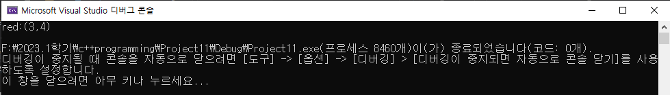

2. (예제 8-3) tv, wide_tv, smart_tv의 상속 관계와 생성자 매개변수 전달.

#include <iostream>

#include <string>

using namespace std;

class tv {

int size;

public:

tv() { size = 20; }

tv(int size) { this->size = size; }

int get_size() { return size; }

};

class wide_tv :public tv {

bool video_in;

public:

wide_tv(int size, bool video_in) :tv(size) {

this->video_in = video_in;

}

bool get_video_in() { return video_in; }

};

class smart_tv : public wide_tv{

string ip_add_r;

public:

smart_tv(string ip_add_r, int size) : wide_tv(size, true) {

this->ip_add_r = ip_add_r;

}

string get_ip_add_r() { return ip_add_r; }

};

int main() {

smart_tv htv("192.0.0.1", 32);

cout << "size= " << htv.get_size() << endl;

cout << "video_in= " << boolalpha << htv.get_video_in() << endl;

cout << "ip= " << htv.get_ip_add_r() << endl;

}

🡪출력 결과

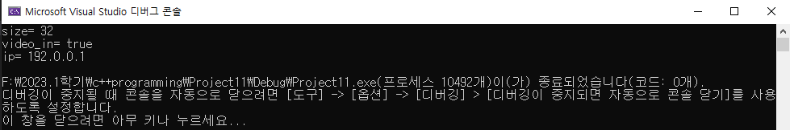

3. (예제 8-4) private 상속 사례.

#include <iostream>

using namespace std;

class base {

int a;

protected:

void set_a(int a) { this->a = a; }

public:

void show_a() { cout << a; }

};

class derived : private base {

int b;

protected:

void set_b(int b) { this->b = b; }

public:

void show_b() { cout << b; }

};

int main() {

derived x;

//x.a = 5;

//x.set_a(10);

//x.show_a();

//x.b = 10;

//x.set_b(10);

x.show_b();

}

🡪출력 결과

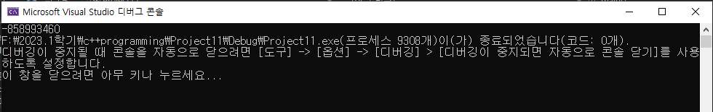

4. (예제 8-5) protected 상속 사례.

#include <iostream>

using namespace std;

class base {

int a;

protected:

void set_a(int a) { this->a = a; }

public:

void show_a() { cout << a; }

};

class derived : protected base {

int b;

protected:

void set_b(int b) { this->b = b; }

public:

void show_b() { cout << b; }

};

int main() {

derived x;

//x.a = 5;

//x.set_a(10);

//x.show_a();

//x.b = 10;

//x.set_b(10);

x.show_b();

}

🡪출력 결과

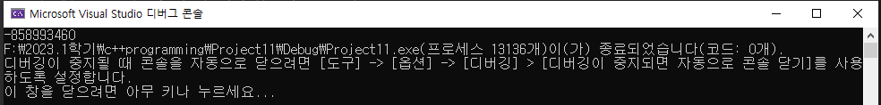

5. (예제 8-6) 상속이 중첩될 때 접근 지정 사례.

#include <iostream>

using namespace std;

class base {

int a;

protected:

void set_a(int a) { this->a = a; }

public:

void show_a() { cout << a; }

};

class derived : private base {

int b;

protected:

void set_b(int b) { this->b = b; }

public:

void show_b() {

set_a(5);

show_a();

cout << b;

}

};

class grand_derived : private derived {

int c;

protected:

void set_ab(int x) {

set_a(x);

show_a();

set_b(x);

}

};

🡪출력 결과

